Технологическая карта урока литературного чтения
квест игры «Путешествие в страну литературного чтения» во 2 классе

Тема урока: Сказка Д.Н. Мамина-Сибиряка «Серая Шейка»
Тип урока: Урок открытия нового знания.
Формы обучения: фронтальная, групповая.
Цели урока:
Образовательные: овладевать навыками осознанного, правильного и выразительного чтения;
-анализировать текст с позиции отношения автора к персонажам;
-находить способы и средства создания характера и изображения внутреннего мира героини сказки;
-понимать сущность поведения героев, уметь самостоятельно делать выводы.
Развивающие: развивать творческие способности, мышление, речь.
Воспитывающие: способствовать развитию у учащихся чувства сострадания, сопереживания.
Здоровьесберегающие: сохранять здоровье детей путём оптимального учебного труда и активного отдыха; использования ТСО и средств наглядности; создания комфортной и доверительной атмосферы в классе; осуществления психологической поддержки каждого ученика.
Формирование УУД:
Личностные: - проявлять интерес к изучению творчества уральских авторов.
.
Познавательные:
- читать вслух целыми словами без пропусков и перестановок букв и слогов доступные по восприятию и небольшие по объёму прозаические произведения;
-произвольно строить устное и письменное высказывание с учетом учебной задачи.
Регулятивные:
- проявлять культуру взаимодействия, терпение, умение договариваться;
-оценивать результаты работы;
Коммуникативные:
- принимать и сохранять цель деятельности коллектива или малой группы (пары), участвовать в выработке путей её достижения, участвовать в распределении функций и ролей в совместной деятельности.
Планируемые результаты урока:
Предметные:
-овладевать навыками осознанного, правильного и выразительного чтения;
-анализировать текст с позиции отношения автора к персонажам;
-находить способы и средства создания характера и изображения внутреннего мира героини сказки;
-понимать сущность поведения героев, уметь самостоятельно делать выводы.
Личностные:
- развитие чувства сопереживания, сострадания.
Метапредметные:
Познавательные
-находить в тексте ответ на заданный вопрос;
-уметь выделять главное;
-произвольно строить устное и письменное высказывание с учетом учебной задачи.
Регулятивные
- выделять из темы урока известные знания и умения, определять круг неизвестного по изучаемой теме в мини-группе или паре.
Коммуникативные
- строить рассуждение и доказательство своей точки зрения из 5-6 предложений, проявлять активность и стремление высказываться, задавать вопросы;
-проявлять самостоятельность в парной работе;
Оборудование урока:
- Учебник: Литературное чтение 2 класс. Учебник для общеобразовательных учреждений. В 2 ч. Ч. 2 / Л.Ф. Климанова, Л.А. Виноградская, В.Г.Горецкий. - М.: Просвещение, 2012. – 159 с.: ил. – (Академический школьный учебник) (Перспектива);
- мультимедийная презентация;
- компьютер, мультимедиапроектор;
- выставка книг Мамина-Сибиряка Д.Н. , портрет писателя;
План-конспект урока:
Основные этапы урока | Содержание |  | Формируемые  УУД
 | деятельность учителя | деятельность учащихся
- Ориентировочно-мотивационный этап | Прозвенел долгожданный звонок.  Нас, ребята, позвал на урок.  Время зря мы не теряем  И работать начинаем. | Садятся. | Личностные:  включаться в литературно-творческую деятельность на уроке  Регулятивные:  проявлять культуру взаимодействия, терпение, умение договариваться  Коммуникативные:  проявлять активность и стремление высказываться  Познавательные:  принимать цель совместной деятельности
Психологический настрой | Скажите, вы ведь готовы сегодня работать, выполнять  задания, получать новые знания?  - Замечательно. Тогда руки положили на локоток и сели ровно. А сейчас закрыли глазки, и повторяем за мной:  «Я внимателен, я хорошо думаю, я догадлив, сообразителен и уверен в себе, я желаю себе успеха!»  Открыли глазки. Приготовились работать. | Учащиеся выполняют названные действия
- Постановка учебной  задачи.  Построение проекта выхода  из затруднений  Реализация построенного проекта. | Ребята, а кажите мне, на чем люди обычно путешествуют?  А вы любите путешествовать?  Предлагаю вам посетить несколько мест. А страна, по которой мы будем путешествовать, загадана в ребусе. Слайд 2  В путь мы отправимся на поезде. 1 поезд- 1 ряд, 2 поезд – 2 ряд.  По ходу выполнения заданий, я буду выдавать зеленые карточки, которые показывают, что путь открыт и можно следовать дальше.  Если вы готовы путешествовать, то хлопните мне три раза.  Поехали!  Станция 1: Название станции в шифровке  – Какое слово зашифровано в таблице? Прочитайте ключ к шифру. Слайд 3  1 2 3  А к ш а  Б п а д  В к с з  - Как называются сказки, которые сочинил народ?  -А, которые сочинили поэты и писатели?  – С какой сказкой познакомились на прошлом уроке?  Слад 4  - Она авторская или народная?  – Кто написал её?  Молодцы! Все бригады поездов поработали активно. Поучают по зеленой карточке и следуют дальше.  Станция2: Дмитрий Наркисович Мамин- Сибиряк  Слайд 5 Что вы узнали о нём?  (При затруднении учитель задает вопросы: Где родился? В какой семье? В каких учебных заведениях учился? Почему начал писать сказки?)  - Как назывался сборник его сказок?  Дмитрий Наркисович Мамин –Сибиряк(1852-1912) В 2022 году исполняется 170 лет со дня рождения.  -В небольшом заводском поселке Пермской губернии на Урале, его отец был священником и учителем в поселковой школе. Учился он в Пермской духовной семинарии, в медико-хирургической академии города Петербурга.  -Прожил он очень трудную жизнь. К писательской деятельности обратился очень рано, но свои основные произведения написал тогда, когда в 26-летнем возрасте умерла его жена и оставила больную дочь Алёнушку. Вот для нее в основном и писал писатель свои сказки, когда больная девочка не могла ночью заснуть, он ей их рассказывал.  Слайд 6  -Сколько произведений туда вошло?  В том числе в этот сборник вошла и сказка «Серая Шейка».  Молодцы! Все бригады поездов поработали активно. Поучают по зеленой карточке и следуют дальше.  Слайд 7  Станция 3 «Серая Шейка»  - Кто главный герой сказки «Серая Шейка»?  -Серая Шейка была взрослой уткой или утенком?  - Что с ней случилось?  Сегодня на уроке мы продолжим знакомство со сказкой. Мы будем определять эмоциональное состояние главного героя на протяжении всей сказки.  - Как понимаете «внутреннее состояние»?  Молодцы! Все бригады поездов поработали активно. Поучают по зеленой карточке и следуют дальше.  Слайд 7  Станция 3 «Серая Шейка»  - Кто главный герой сказки «Серая Шейка»?  -Серая Шейка была взрослой уткой или утенком?  - Что с ней случилось?  Сегодня на уроке мы продолжим знакомство со сказкой. Мы будем определять эмоциональное состояние главного героя на протяжении всей сказки.  - Как понимаете «внутреннее состояние»?  Молодцы! Все бригады поездов поработали активно. Получают по зеленой карточке и следуют дальше. | Самолет, поезд, велосипед, машина и др.  Ответы детей  Литературное чтение  Читают ключ. (В2, А1, Б2, В3, А1, А3) Отгадывают слово «сказка».  (народные)  (авторские) (литературные)  (“Серая шейка”)  (авторская)  (Д.Н. Мамин-Сибиряк)  («Аленушкины сказки»)  16  Герой сказки «Серая Шейка».  Героиня – Уточка.  Утенком.  Лиса перекусила крыло. Она стала калекой. Не могла летать.  Это значит, что она думает, о чем-то переживает.  –А я думаю, что это то, что чувствует уточка.  -Это если плохая погода, то и настроения нет.  -Если холодно, то и играть не хочется.  -Я узнаю о мыслях, чувствах Серой Шейки  -Я должен разобраться в том, как автор показывает внутреннее состояние героини.  -Я буду развивать свою речь. | Регулятивные: распределять работу, договариваться, приходить к общему решению, отвечать за общий результат работы  Коммуникативные:  принимать и сохранять цель деятельности коллектива или малой группы (пары), участвовать в выработке путей её достижения, участвовать в распределении функций и ролей в совместной деятельности Познавательные: пользоваться в практической деятельности условными знаками и символами, используемыми в учебнике для передачи информации
3. Применение  новых знаний  (первичное закрепление, самостоятельная работа с самопроверкой по эталону) | Станция 4 «Осень»  Давайте вспомним о чём говорилось в 1 части, в этом нам поможет задание в конвертах.  - Соберите мозаику!  ( Приложение1)  Назовите приметы поздней осени.  Послушайте, какими словами автор сказки «Серая Шейка» описывает позднюю осень. Напоминаю, что карандашом помечают в тексте места. Слайд 8  Учитель: «Вообще хорошего было мало…»  «Лебеди, гуси и утки…»  Разбор некоторых знаков с учениками.  Станция 5: Работаем с текстом  - Встретились ли вам слова, которые нуждаются в пояснении?  -Предполагая, что эти слова будут непонятны, я выписала их на слайд. Слайд 9  -Где можно узнать значения непонятных слов?  Слайд 10  Вопросы  - Почему Серая Шейка не могла лететь в теплые края? - Почему она плакала?  - Где Серая Шейка собиралась зимовать?  Сравните состояние природы и состояние Серой Шейки.  Обратимся к тексту.  «…и сама река казалась больше…» Каково сейчас Серой Шейке? (страшно, одиноко, жутко) Большая река и маленькая серая шейка одна. Посмотрите, какой контраст!  «…берега оголились…» – она одна. Куда прячутся утки в случае опасности? ( в камыши) Есть где спрятаться Серой Шейке? Получается, она беззащитна.  «…ветер обрывал листья и уносил их…» Листья улетают, и так же улетает кто? Улетают родные Серой Шейки. Значит, сейчас она осталась совсем одна.  «…мелкий осенний дождь…» Дождь плачет. А кто плачет вместе с ним? Серая Шейка плачет, её мама-утка.  - А теперь скажите, с какой целью автор подробно описывает первые признаки зимы?  - Описание природы готовит нас к тому, что Серой Шейке будет очень трудно пережить зиму.  Автор сам подводит итог.  «Вообще, хорошего было мало…»  Через описание природы показывает переживания главной героини.  Характеристика персонажа  - Подберите слова о Серой Шейке, какая она в день отлёта?  Работа в группах.( по поездам)  Составление сенквейна  Давайте придумаем название 1-й части сказки, прочитайте.  11 слайд. Чтение заголовка: Вообще, хорошего было мало  Работа со 2 частью  Выборочное чтение  - Прочитайте в начале  2-й части, какие изменения произошли на реке.  - Чего боялась Серая Шейка? Прочитайте.  Характеристика персонажа  - Выберите из данных слова о Серой Шейке, что можно добавить?  У. - Одиноко и скучно было уточке и однажды …  Слайд 12  Вопросы  - Можно теперь назвать С.Ш. одинокой? Почему?  - Какое слово вы бы добавили об уточке, выберите.  Выборочное чтение  - Прочитайте в начале 3 части, какие изменения произошли на реке.  Дыхательная гимнастика.  Упражнение «Пёрышко»  - Представьте, что у вас на ладони лежит пёрышко. Подуйте на него, стараясь как можно дольше удержать его в воздухе. Теперь можем работать дальше.  - Какое чувство испытала С.Ш., когда река стала покрываться льдом?  Кого встретила С.Ш. в 3 части? Слайд 13  Физминутка  На носочки встанем  Облачко достанем  На корточки присели  Травушку погладим  Руками- крыльями взмахнем  Как утята поклюём  В стайки соберемся  Друг другу улыбнемся  Мы сумели отдохнуть  И готовы в дальний путь.  Вопросы  - Каким тоном Лиса произносила слова?  - Почему Лиса не могла подобраться к воде?  Вопросы  - Почему Лиса садилась теперь на самый край полыньи?  - Ласково ли продолжала Лиса разговаривать с уточкой?  Характеристика персонажа  - Подумайте, что чувствовала Серая Шейка? Какая она была?  Подбор заголовка  - О каких событиях вы прочитали в 4 части сказки?  - Какая Серая Шейка была в течении всей сказки?  Покажите мимикой.  Вот и закончилось наше путешествие. Все поезда пришли по расписанию. | Разрезная картинка осени  Ответы учащихся -Холодно.  -Часто дует ветер.  -Деревья голые.  -Перелетные птицы улетают в теплые края.  Дети по ходу чтения делают пометки  !-я это знаю.  +-это мне прибавило знаний.  ?-это я не понял.  V- я думал иначе  В словарях  Читают со слайда.  Ответы детей  Серая Шейка грустная, одинокая  Ответы учащихся  - Нет, уточка теперь не одинока, она познакомилась с Зайцем.  Ответы учащихся  - Уточка беззащитная.  Чтение учащимися  «Скоро выпал и первый снег…»  Ответы учащихся  - Серая Шейка огорчилась.  1 учащийся пересказывает.  Учащиеся выполняют движения  в соответствии  с содержанием стихотворения.  Ответы учащихся.  - Серая Шейка очень боялась, она была испуганная.  Ответы учащихся.  Грустная  Добрая  Одинокая  Беззащитная  Испуганная  Храбрая | Личностные: проявлять интерес к изучению творчества уральских авторов.  Регулятивные:  оценивать своё эмоциональное состояние, возникшее при прочтении/слушании произведения.  Познавательные:  читать вслух целыми словами без пропусков и перестановок букв и слогов доступные по восприятию и небольшие по объёму прозаические произведения Коммуникативные:  участвовать в диалоге: отвечать на вопросы, кратко объяснять свои ответы, дополнять ответы других участников, составлять свои вопросы и высказывания на заданную тему;
4. Рефлексивно-оценочный этап (итог урока) | Домашнее задание: выразительно читать 3 часть сказки «Серая Шейка», передавая эмоциональное настроение  Организует рефлексию. Слайд 14  А сейчас оцените свою работу на уроке.  - Если вы были активными, выберите красный цвет, если вы были внимательными - желтый цвет, если вы были артистичными - зеленый. (Приложение 2)  Пожалуйста, покажите свой выбор.  Смотрите, какое разноцветье сегодня в классе, вы действительно активные, внимательные, артистичные. Молодцы, очень приятно с вами работать. Спасибо за урок. Слайд 15 | Осуществляют самооценку собственной учебной деятельности, соотносят цель и результаты, степень их соответствия | Коммуникативные:  умение с достаточной полнотой и точностью выражать свои мысли.  Познавательные:  рефлексия.  Личностные:  смыслообразование.

Приложение 1
Мозаика
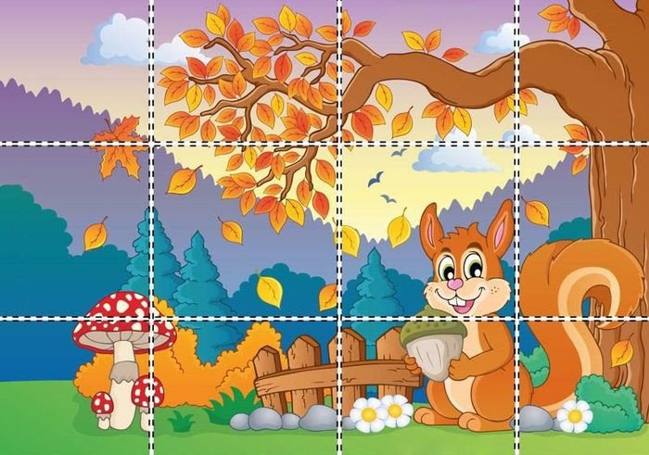

Приложение 2
Карточки для рефлексии

Приложение 3
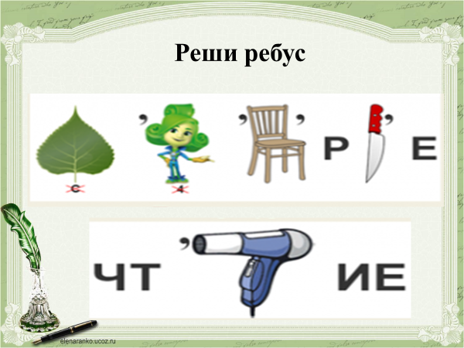
Слайды презентации
